客户需求书
1、施工及报价要求：
按照医院病房设置要求，每床位需配置热水壶一个，现需采购热水壶1326套。
2、项目控制价为39780元，以实际中标价为准，投标时附产品参数介绍，不承诺最低价中标。
3、投标人须具备独立的法人营业资格。
4、工期要求：接到中标通知后10个日历日，产品质保期：1年。
5、清单
序号 | 名称 | 参考图片 | 数量 | 单位 | 单价 | 合计 | 备注
1 | 热水壶 | 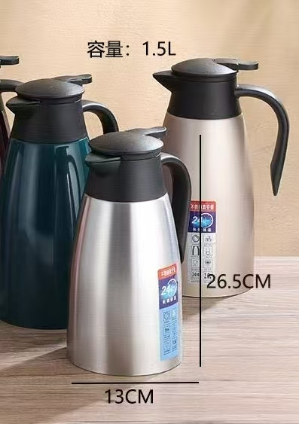 | 1326 | 个 |  |  | 1、产品规格1.5L，参考尺寸 13CM*26.5CM。  2、手柄ABS塑料材质，食品级304不锈钢内胆，双层隔热层，拉丝不锈钢表层，食品级不锈钢外壁，真空隔热层。  3、保温性能：24h热水保温性能应不低于60度，12h冷水保温性能应不高于10度 。  4、焊接：内胆与外壳的接头应采用TIG焊接工艺、无焊渣、气泡裂缝等缺陷。  5、安全性，应符合GBT29606-2013认证。  6、壶身需印制医院专用标识（LOGO）  
备注：
1、综合单价为包含了人工费、材料费、机械费、脚手架、垂直运输、垃圾外运、成品保护费、安全文明施工费、规费、管理费、利润、税金等一切费用的综合全费用单价。
2、要求考察现场，充分考虑各种不利因素，不得以不了解现场为由提出任何变更申请。
3、售后响应时长：0.5小时内响应。出现重大问题，2小时内到达现场解决问题 。

